教育部教育管理信息中心
第三届全国ITAT教育工程就业技能大赛复赛试题
3DS MAX（B卷）
姓名：____________________ 准考证号:_______________________
题号 | 一 | 二 | 三 | 总分
得分
注意：在指定的路径下创建以姓名和准考证号命名的文件夹，并将试题答案存放在以题号命名的子文件夹中。凡未按照要求将试题存放在相应文件夹中的考生成绩一律作废。
* 请将源文件和输出的JPG效果图存在相同的文件夹中，没有源文件成绩一律作废。
- 利用适当的建模方法和材质制作技巧制作完成如下图所示的“圆珠笔”效果。(35分)
（注：“圆珠笔”其他渲染输出效果图请参照“输出文件”文件夹下的相关效果图）
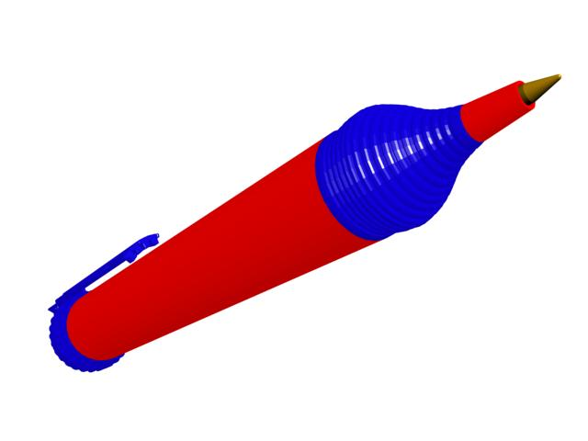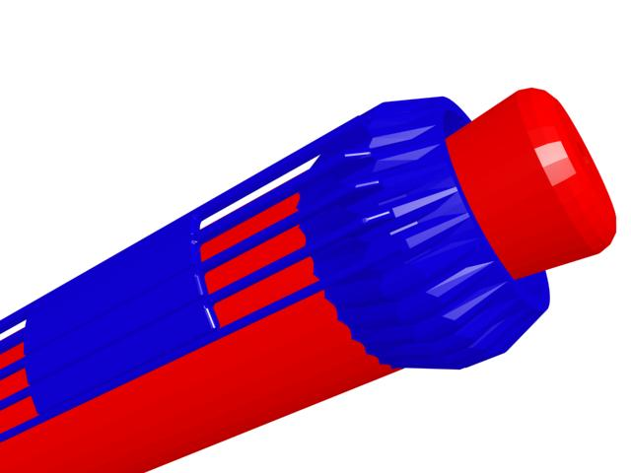

要求：
该效果是一支“圆珠笔”模型，要求参赛选手通过观看“输出文件”文件夹下的“圆珠笔01.jpg”、“圆珠笔02.jpg”和“圆珠笔03.jpg”效果图，做出如下效果：
- 制作出“圆珠笔”的基本模型（不可使用模型堆砌的方式建模）。
- 制作出“圆珠笔”笔头部分的螺纹效果和笔芯。
- 制作出“圆珠笔”尾部的楞边和笔夹效果。
4） 制作出“圆珠笔”各部分不同颜色的塑胶材质。
5） 分别渲染输出“圆珠笔”整体效果、“圆珠笔”笔头局部效果、“圆珠笔”尾部局部效果各1幅JPG格式的效果图。
- 利用提供的场景模型（素材：“素材”目录下的“喷泉.max”文件）和“蜻蜓”动画效果文件（素材：“素材”目录下的“蜻蜓.zip”文件）制作出如下图所示的“蜻蜓.喷泉”动画效果。（65分）
（注：“蜻蜓.喷泉”静帧效果图和AVI格式的动画文件请参照“输出文件”文件夹下的相关效果图）
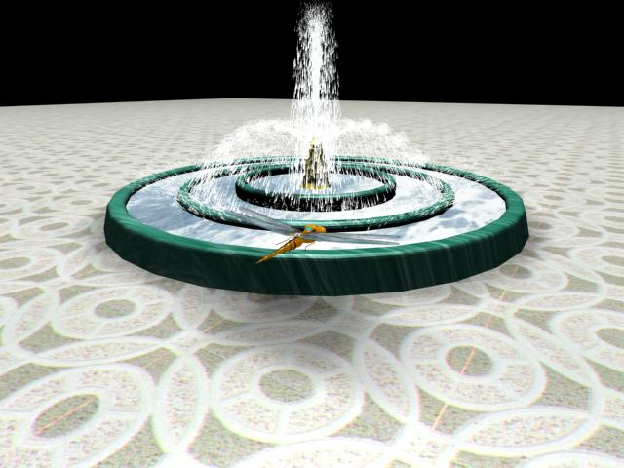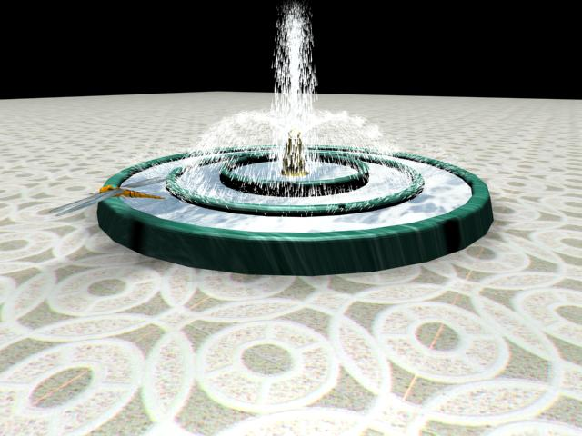
要求：
该动画效果是一只可爱的蜻蜓由远处飞来，在喷泉边停留戏水后又飞往远处的动画效果。要求参赛选手通过观看“蜻蜓.喷泉.avi”源文件（“输出文件”文件夹）后，做出如下效果：
- 为水池模型、水面和金属喷头制作贴图（素材：“素材”文件夹下的“04.BMP”文件、“02.GIF”文件和“03.JPG”文件），同时为广场地面制作贴图（素材：“素材”文件夹下的“01.JPG”文件）。
- 制作出垂直喷射的水柱喷射到一定高度后自由落下，在水池中再反弹的动画效果。
- 制作出多个喷头绕中间喷嘴水平旋转的同时喷射弧形水柱到中间水池，然后再反弹到外边水池中的动画。
- 合并“蜻蜓.max”动画场景文件（素材：“素材”目录下的“蜻蜓.zip”文件）。然后制作蜻蜓由远处飞来，在喷泉边停留戏水，再飞走的动画。
- 制作相机动画，效果是：首先看见蜻蜓由远处飞来，然后再跟随蜻蜓到喷泉边之后停留的动画。
- 设置场景灯光，体现出蜻蜓飞舞时的投影效果。
- 将制作完成的“蜻蜓.喷泉”动画场景文件渲染为100帧的AVI格式的动画文件，然后再渲染输出2～3幅不同时间帧的静帧效果图。
附加题：利用提供的场景模型（素材：“素材”文件夹下的“喇叭花.max”），制作如下图所示的“喇叭花”动画效果。（50分）
（注：“喇叭花”静帧效果图和AVI动画文件请参照“输出文件”文件夹下的相关效果图）
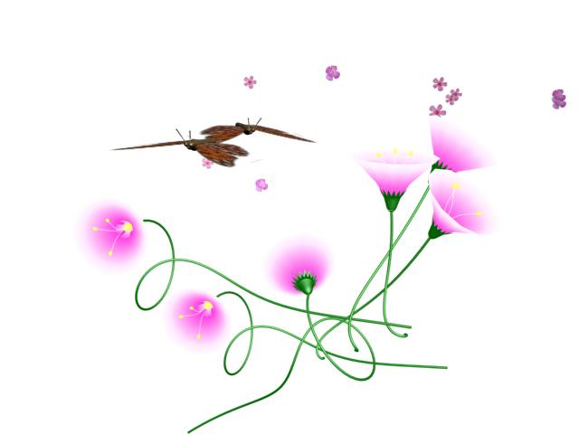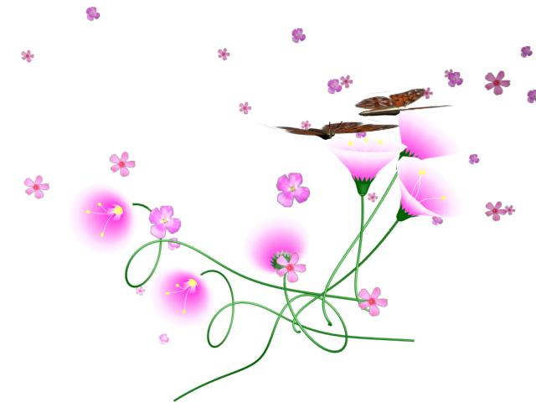
要求：
该动画效果是两只蝴蝶由画面外飞入花瓣飞舞场景中，在喇叭花上停留片刻再飞出画面的动画效果。要求参赛选手通过观看“喇叭花.avi”源文件（“输出文件”文件夹）后，做出如下效果：
- 制作出“喇叭花”模型材质，同时制作蝴蝶翅膀（素材：“素材”文件夹下的“翅膀1.jpg”和“翅膀2.jpg”文件）和蝴蝶身体材质。
- 制作出“蝴蝶”由画面外飞入场景，在“喇叭花”上停留片刻再飞出场景的动画效果（“蝴蝶”飞舞要自然、逼真）。
- 制作出花瓣飞舞落下的动画效果（素材：“素材”目录下的“花瓣01.jpg”文件、“花瓣02.jpg”文件、“花瓣03.jpg”文件、“花瓣04.jpg”文件）。
- 将制作完成的“喇叭花”动画场景文件渲染为100帧的AVI格式的动画文件，然后再渲染输出2～3幅不同时间帧的静帧效果图。

